1. **功能设计**

注册登录

编辑信息

头条信息

区域信息

店铺类别

注册登录

注册登录

管理员

编辑信息

编辑信息

商品管理

购物车

商家

顾客

商品类别

下单

接单

评价

销售记录

购物记录

1. **数据表关系图**

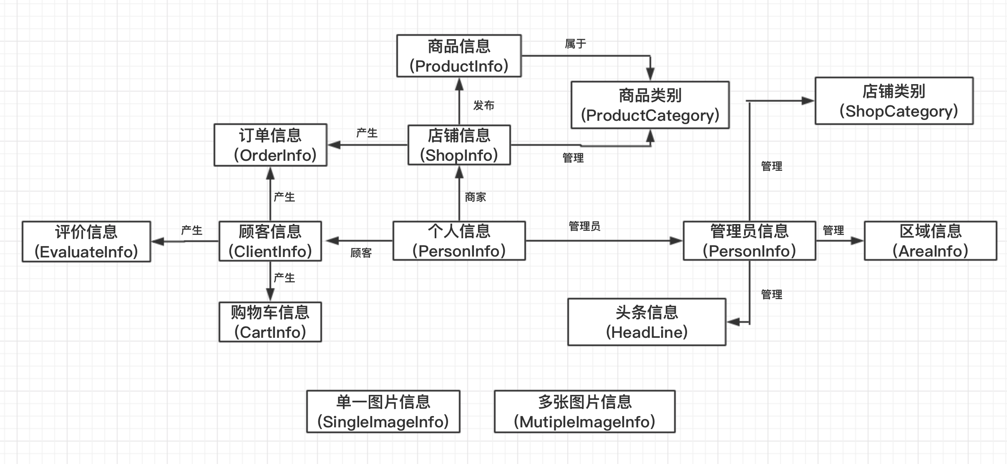

1. **数据表设计**

|  |  |  |  |
| --- | --- | --- | --- |
| 区域信息(AreaInfo) | | | |
| 字段名 | 类型 | 字段解释 | 主、外、唯一键 |
| id | int(3) | Id | 主键 |
| name | varchar(50) | 名字 |  |
| last_edit_time | datetime | 上一次编辑时间 |  |

|  |  |  |  |
| --- | --- | --- | --- |
| 单一图片信息(SingleImageInfo) | | | |
| 字段名 | 类型 | 字段解释 | 主、外、唯一键 |
| id | int(3) | Id | 主键 |
| src | varchar(100) | 地址 |  |

|  |  |  |  |
| --- | --- | --- | --- |
| 店铺类别(ShopCategory) | | | |
| 字段名 | 类型 | 字段解释 | 主、外、唯一键 |
| id | int(3) | Id | 主键 |
| name | varchar(50) | 名字 |  |
| last_edit_time | datetime | 上一次编辑时间 |  |
| image_id | int(3) | 类别图片 | 外键(SingleImageInfo) |
| 个人信息(PersonInfo) | | | |
| 字段名 | 类型 | 字段解释 | 主、外、唯一键 |
| id | int(3) | Id | 主键 |
| name | varchar(50) | 账户名 |  |
| phone | varchar(20) | 手机号 |  |
| password | varchar(50) | 密码 |  |
| role | Int(3) | 账户类型 | 1)顾客 2)商家 3)管理员 |
| image_id | int(3) | 头像图片 | 外键(SingleImageInfo) |

|  |  |  |  |
| --- | --- | --- | --- |
| 店铺信息(ShopInfo) | | | |
| 字段名 | 类型 | 字段解释 | 主、外、唯一键 |
| id | int(3) | Id | 主键 |
| desc | varchar(100) | 店铺描述 |  |
| addr | varchar(100) | 店铺地址 |  |
| person_info_id | int(3) | 个人信息 | 外键(PersonInfo) |
| shop_category_id | int(3) | 店铺类别 | 外键(ShopCategory) |
| area_info_id | Int(3) | 区域信息 | 外键(AreaInfo) |

|  |  |  |  |
| --- | --- | --- | --- |
| 商品类别(ProductCategory) | | | |
| 字段名 | 类型 | 字段解释 | 主、外、唯一键 |
| id | int(3) | Id | 主键 |
| name | varchar(50) | 名字 |  |
| last_edit_time | datetime | 上一次编辑时间 |  |
| shop_info_id | int(3) | 店铺信息 | 外键(ShopInfo) |

|  |  |  |  |
| --- | --- | --- | --- |
| 商品信息(ProductInfo) | | | |
| 字段名 | 类型 | 字段解释 | 主、外、唯一键 |
| id | int(3) | Id | 主键 |
| name | varchar(50) | 名字 |  |
| last_edit_time | datetime | 上一次编辑时间 |  |
| shop_info_id | int(3) | 店铺信息 | 外键(ShopInfo) |
| des | varchar(100) | 商品描述 |  |
| image_id | int(3) | 缩略图 | 外键(SingleImageInfo) |
| normal_price | int(3) | 原价 |  |
| promotion_price | int(3) | 现价 |  |
| point | int(5) | 积分 |  |
| enable_status | int(3) | 上、下架 | 0、下架，1、上架 |
| product_category_id | int(3) | 商品类别 | 外键(ProductCategory) |

|  |  |  |  |
| --- | --- | --- | --- |
| 多张图片信息(MutipleImageInfo) | | | |
| 字段名 | 类型 | 字段解释 | 主、外、唯一键 |
| id | int(3) | Id | 主键 |
| src | varchar(100) | 地址 |  |
| product_info_id | int(3) | 商品信息 | 外键(ProductInfo) |

|  |  |  |  |
| --- | --- | --- | --- |
| 购物车信息(CartInfo) | | | |
| 字段名 | 类型 | 字段解释 | 主、外、唯一键 |
| id | int(3) | Id | 主键 |
| person_info_id | int(3) | 个人信息 | 外键(PersonInfo) |
| product_info_id | int(3) | 商品信息 | 外键(ProductInfo) |

|  |  |  |  |
| --- | --- | --- | --- |
| 订单信息(OrderInfo) | | | |
| 字段名 | 类型 | 字段解释 | 主、外、唯一键 |
| id | int(3) | Id | 主键 |
| person_info_id | int(3) | 个人信息 | 外键(PersonInfo) |
| product_info_id | int(3) | 商品信息 | 外键(ProductInfo) |
| shop_info_id | int(3) | 店铺信息 | 外键(ShopInfo) |
| status | int(3) | 订单状态 | 0、正在进行 1、已经完成 |
| last_edit_time | datetime | 上一次编辑时间 |  |

|  |  |  |  |
| --- | --- | --- | --- |
| 头条信息(HeadLine) | | | |
| 字段名 | 类型 | 字段解释 | 主、外、唯一键 |
| id | int(3) | Id | 主键 |
| image_id | int(3) | 缩略图 | 外键(SingleImageInfo) |
| shop_info_id | int(3) | 店铺信息 | 外键(ShopInfo) |
| last_edit_time | datetime | 上一次编辑时间 |  |
| status | int(3) | 头条状态 | 0、申请中 1、已通过 |